«Практическая работа в текстовом редакторе Word.»
Выполнили:
учащиеся 11 класса
Свое ФИО
Проверила:
учитель информатики МАОУ «Манчажская СОШ»,
ФИО преподавателя
2019 год

- Оформить титульный лист
- Создать (автоматически) оглавление
- Из данного текста создать три вида списков и расположить текст в две колонки.
Маркированный список
Свойства алгоритма: Дискретность Результативность Детерминированность Конечность Массовость
Нумерованный список
Свойства информации: Достоверность Актуальность Полнота Ценность Понятность Точность
Многоуровневый список
Устройства ввода информации Клавиатура Манипуляторы Мышь Трекбол Джойстик Сенсорные устройства ввода Сенсорный экран Световое перо Графический планшет Сканер Микрофон Цифровая камера Устройства вывода информации Монитор Принтер Плоттер Колонки Наушники Устройства хранения информации Внутренняя память Оперативная Постоянная Кэш-память Внешняя память Жесткие диски Гибкие диски Лазерные диски Магнитные ленты Устройства передачи информации Сетевая карта Модем Устройства обработки информации Процессор
- Оформить диагностическую работу по образцу
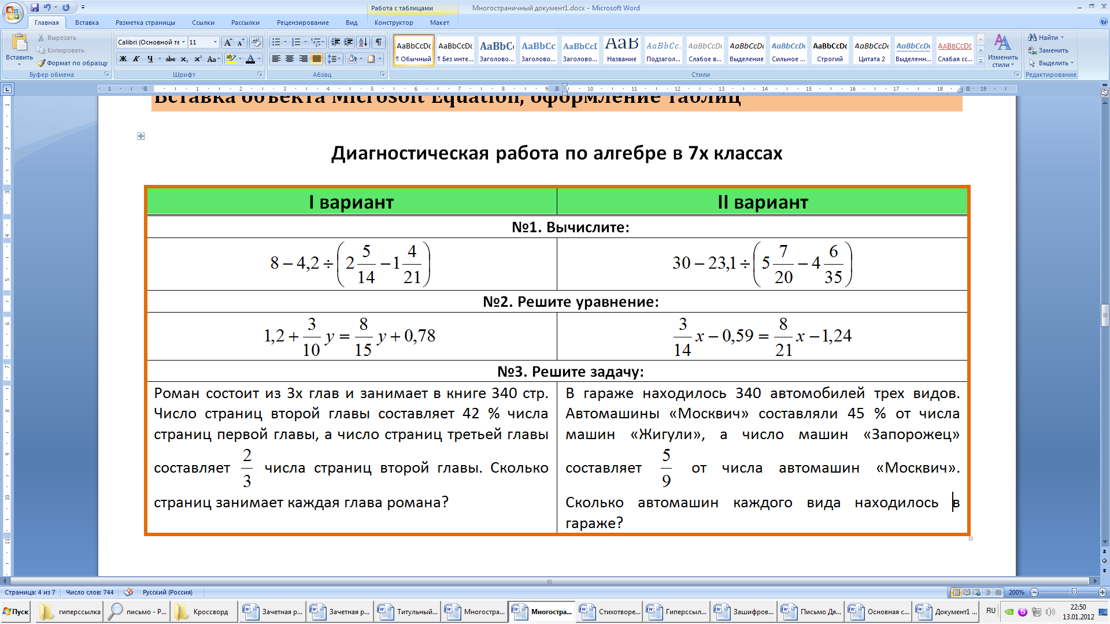
- Расшифровать письмо. Отформатировать текст. Вставить картинки, рамку.
+?# -@-@ # +@+@!
% ж#в! х?)?ш?. -)?(~? з@+$ч@~$5ь=?. ! +$=% $(~ь (в?й д?+. ?= ~$-5ый. В =$+ ?д=@ &?+=@~@ # &!х=%. @ =$д@в=? +ы &5@д =@ш5# # &?)?в! &!-#5#. # ~)@&~?) - ~)-~) +#~*. ~)@&~?) х?)?ш#й, ~?5ь&? ?= б$=з#= =$ 5*б#~, @ 5*б#~ (!-. +@+@ # -@-@, % б$з в@( ?ч$=ь (&!ч@*. ?(?б$==? -? в$ч$)@+. =? % в@+ =$ (&@ж!, гд$ % ж#в!. @ ~? вы +$=% з@б$)$~$, @ +@~)?(&#= # Ш@)#& -)?-@д!~. @ $щ$ ! =@( -$ч&@ $(~ь ~$-5@%. % ~@& 5*б5* =@ =$й ?~дых@~ь! Зд?)?вь$-~? ! +$=% =$ ?ч$=ь: ~? 5@-ы 5?+#~, ~? хв?(~ ?~в@5#в@$~(%. -?~?+! ч~?, д?)?г#$ +?# -@-@ # +@+@, ж#з=ь ! +$=% бы5@ (5?ж=@%, -?5=@% 5#ш$=#й # выг?=%=#й. =? ($йч@( в($ -?-д)!г?+!. # &?5б@(@ ! +$=% $(~ь, # +?5?&? -@)=?$ (~?#~ в +#(?ч&$ =@ -?5!. -$й - =$ х?ч!. +=$ +ыш$й д@ж$ в#д$~ь =$ х?ч$~(%. % #х -)?(~? ~@& 5?в5*, д5% )@зв5$ч$=#%. #5# =@ !д?ч&!, #5# -ы5$(?(?+ #з =?)?& вы~@(&#в@* # в -?5$ !=?ш!. @ д=$+ % 5*б5* =@ &)ыш! в(&@)@б&@~ь(%. # ~@+ г5@з@ вы~@)@щ!, !(ы )@(-)@в5* # з@г?)@* &@& =$=?)+@5ь=ый. =@ (?5=ыш&$ ?б5#зыв@*(ь # (?х=!. @ =@ д=%х % 5#=%~ь =@ч@5. (~@)@% ш$)(~ь ( +$=% (ы-5$~(% - х?~ь в д?+ =$ з@х?д#. З@~? =?в@% )@(~$~ - ч#(~@%, ш$5&?в#(~@%! -)?(~? &@)@&!5ь. Д@ $щ$ ?х)#- % =$+=?ж$ч&?. -)?х?ж#х +=?г?, =@ в($х 5@%~ь -)#х?д#~(%. Ч@( -?5@$шь, дв@ -?5@$шь, @ -?~?+ ! +$=% =$ 5@й, @ (в#(~ &@&?й-~? -?5!ч@$~(% # б!5ь&@=ь$. Д?)?г#$ -@-@ # +@+@, вы +$=% ~$-$)ь -)?(~? =$ !з=@$~$. Хв?(~ ! +$=% &)*ч&?+, !ш# ~?)ч&?+, =?( х?5?д=ый, # 5?х+@~?(~ь -?вы(#5@(ь. +=$ ~$-$)ь +?ж=? з#+?й д@ж$ =@ (=$г! (-@~ь. % ~$-$)ь (@+ в +@г@з#= х?ж!. # в($ -)?д@вцы +$=% з=@*~. &?(~# +=$ б$(-5@~=? д@*~... ~@& ч~? вы з@ +$=% =$ -$)$ж#в@й~$. % ~@&?й зд?)?вый (~@5, -)%+? - !х! $(5# % =@ вы(~@в&! -?-@д!, +=$ в($ +$д@5# ?б$(-$ч$=ы. З@ &)@(?~! # (??б)@з#~$5ь=?(~ь. Д? (в#д@=ь%. В@ш (ы= - д%д% Ф@)#&.
Шифр:
а — @, и — #, е — $, я — %, ю — *, к —&, т — ~, м — +, п — -
о — ?, у — !, с —(, р — ), н — =, л —5.
- Создать резюме по шаблону.
- С помощью автофигур создать схему компьютера и гиперссылки к файлам с текстовой информацией.
- Пронумеровать страницы, создать верхний колонтитул.

